Presseinformation

Einsatzbereit bis -60°C: Atex- und IECEx-zertifizierter Näherungsschalter IGEXPa für Zone 0/20

Gettorf – EGE bietet die eigensicheren induktiven Näherungsschalter der POLAR-Serie IGEXPa jetzt auch mit IECEx Zertifizierung an. Die Sensoren halten Umgebungstemperaturen von -60°C bis +60 °C stand und verfügen über Schutzart IP69. Abhängig vom Temperaturbereich lassen sie sich in den Zonen 0/20 oder 1/21 einsetzen. Die Sensoren sind in den Bauformen M12, M18 und M30 erhältlich. Bei bündigem Einbau betragen die Nennschaltabstände 2 mm, 5 mm bzw. 10 mm. Der Anschluss erfolgt über ein 2 m langes PUR-Kabel, auf Anfrage liefert EGE die Näherungsschalter auch mit anderen Kabellängen. Zur Auswertung der Schaltsignale dienen die IECEx-zertifizierten Auswertegeräte der Serie IKMb 122 Ex mit programmierbarer Ausgangsfunktion. Die IECEx-Zulassung vereinfacht für Maschinenbauer den weltweiten Export von Produkten, die diese Näherungsschalter integrieren.

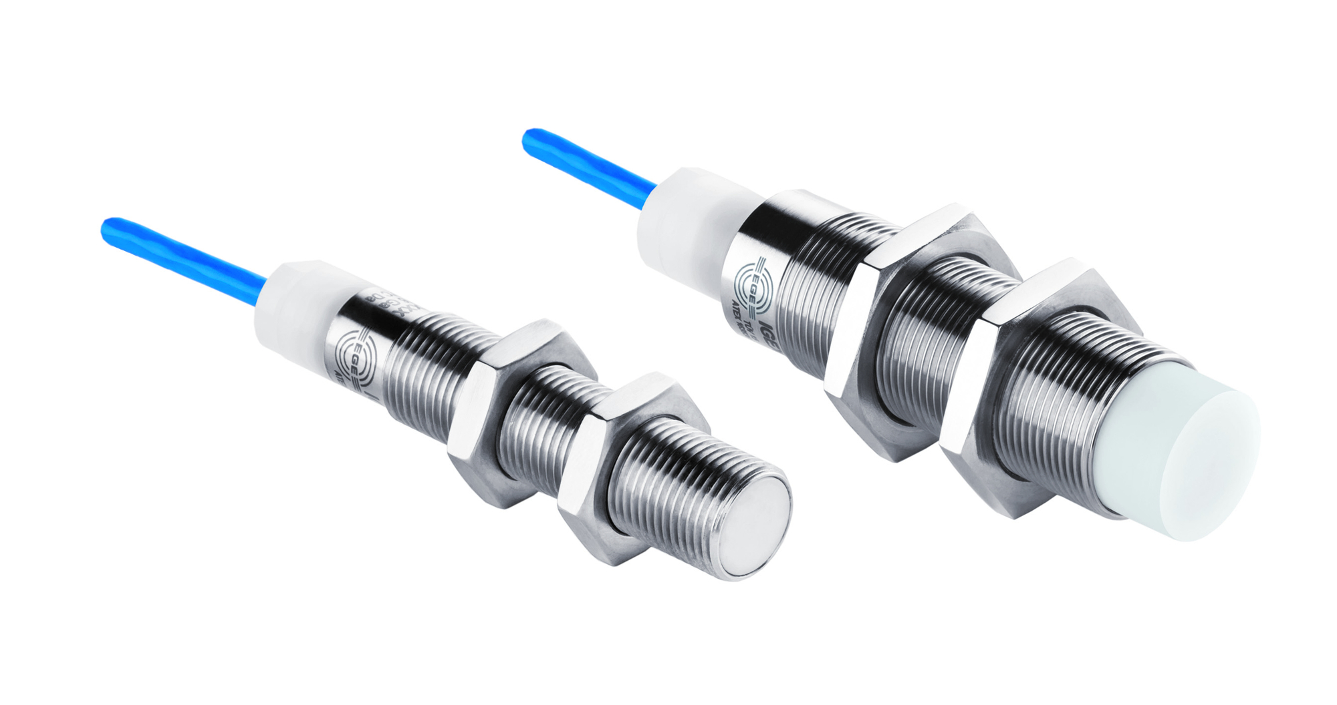
Bild 1: Jetzt IECEx- zertifiziert: Induktive Näherungsschalter
der POLAR-Serie IGEXPa

Bilder: | igexp_gruppe | Zeichen: | 848
Dateiname: | 201803048_pm_igexpa | Datum: | 22.08.2018
Unternehmenshintergrund
Die EGE-Elektronik Spezial-Sensoren GmbH entwickelt und fertigt seit 1976 Spezialsensoren für die Automatisierung. Zu den weltweiten Kunden zählen führende Hersteller aus fast allen Industriebranchen. Das Produktspektrum reicht von Strömungswächtern, Infrarot-, Opto- und Ultraschallsensoren über kapazitive Füllstandswächter und Lichtschranken bis zu induktiven Näherungsschaltern. Auch für hochsensible Anwendungen, zum Beispiel in explosionsgefährdeten Bereichen, bietet die EGE Sensoren an. Eine eigene Entwicklungsabteilung und hochqualifizierte Mitarbeiter sorgen in enger Zusammenarbeit mit den Kunden für die ständige Weiterentwicklung und Verbesserung der Produkte. Die insgesamt 89 Mitarbeiter, davon ca. 20 Ingenieure und Techniker, erwirtschaften weltweit einen Umsatz von rund 19,5 Millionen Euro.

Kontakt:  EGE-Elektronik Spezial-Sensoren GmbH  Sven-Eric Hiss  Ravensberg 34  24214 Gettorf  Tel.: 0 43 46 / 41 58 -0  Fax: 0 43 46 / 56 58  E-Mail: info@ege-elektronik.com  Internet: www.ege-elektronik.com |  | gii die Presse-Agentur GmbH  Immanuelkirchstraße 12  10405 Berlin  Tel.: 0 30 / 53 89 65 -0  Fax: 0 30 / 53 89 65 -29  E-Mail: info@gii.de  Internet: www.gii.de

